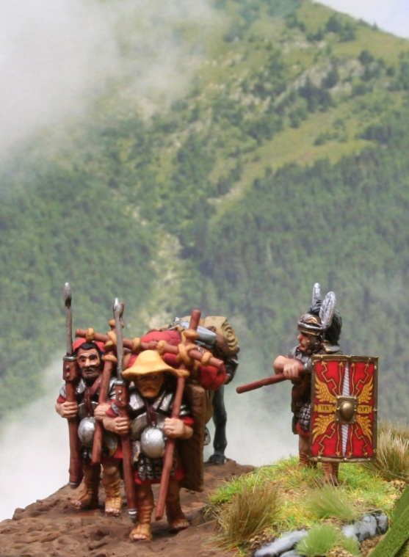8. DBA 28mm-Open

**Zeit, Ort und leibliches Wohl**

Das Turnier findet am **Samstag, 07.10.2017**, im Haus der Familie in Geislingen an der Steige statt.

Geislingen liegt ca. 25km westlich von Ulm an der B10 und der Bahnlinie Stuttgart-Ulm.

Beginn ist um **10.00** Uhr, Einlass ab 09.30 Uhr.   
Das Ende ist für ca. 17 Uhr geplant. Veranstalter sind die Ulmer Strategen (in Person von Sir Tobi).

Das Startgeld beträgt 12 Euro, für alle „Junioren“ unter 18 Jahren 3 Euro. Es beinhaltet einen Beitrag für die Raummiete für die Turnier-Preise. Catering und Übernachtung ist nicht im Preis inbegriffen. Bei Bedarf können gerne Hinweise für kostengünstige und gute Übernachtungsmöglichkeiten gegeben werden.

In bewährter Manier stehen Getränke gegen einen geringen Obolus vor Ort zur Verfügung. Gutes und günstiges Mittagessen gibt es wieder bei der benachbarten Metzgerei. Mineralwasser, Kaffee und Kuchen werden wie gehabt kostenlos von Tobi und seiner Frau Julia gesponsert.

**Allgemeines**

Gespielt wird nach den offiziellen DBA-Spielregeln **der Version 3.0**. Zugelassen sind alle vollständig bemalten, regelkonform basierten DBA-Armeen im Maßstab 25mm/ 28mm. Bei Bedarf kann gerne eine Armee von Tobi ausgeliehen werden (mit der großen Bitte um sehr pflegliche Behandlung). Geeignetes Gelände ist von den Spielern bitte selbst mitzubringen.

Bei nicht regelkonformer Basierung können in Absprache Ausnahmen erlaubt werden. Es dürfen keine Vorteile aufgrund einer nicht-regelkonformen Basierung entstehen, Nachteile gehen zu Lasten des Spielers. Bei der Bewegung und beim Zurückprallen ist die Reichweite einer regelkonformen Basierung einzuhalten.

Die Armee wird das ganze Turnier über in der gleichen Zusammensetzung gespielt. Für Armeen, die mehrere Optionen oder die Möglichkeit zum Absteigen beinhalten muss vor Spielbeginn entschieden werden, in welcher Zusammenstellung sie gespielt wird.

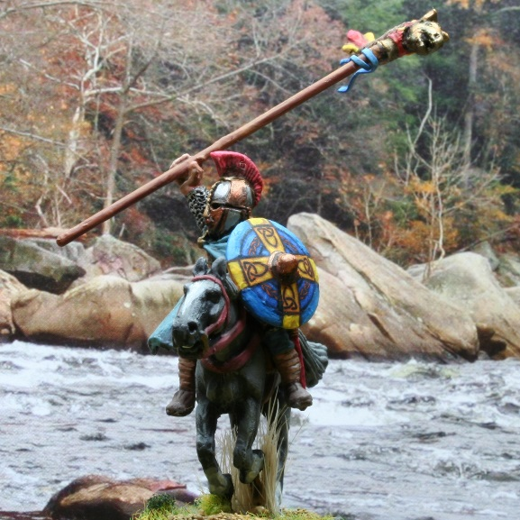Turnier-Regeln

**Ermittlung der Siegpunkte**

Gespielt werden 5 Spiele mit einer maximalen Spielzeit von je 1 Stunde. Nach Ablauf der Zeit wird die laufende Runde beendet und dann die Wertung durchgeführt. Der Spieler, der in den 5 Spielen die meisten Siegpunkte erzielt, gewinnt das Turnier.

Die Turnierwertung erfolgt nach dem bewährten „Ulmer-System“:

* Großer Sieg / große Niederlage: 20 / 0 Punkte (der Sieger schaltet in der vor-gegebenen Spielzeit 4 gegnerische Elemente aus)
* Kleiner Sieg / kleine Niederlage: 15 / 5 Punkte (der Sieger schaltet in der vor-gegebenen Spielzeit mehr Elemente als sein Gegner aus)
* Unentschieden: 10 / 10 Punkte (beide Spieler haben nach Ablauf der Spiel-zeit die gleiche Anzahl von gegnerischen Elementen ausgeschaltet.)

Zusätzliche „Blutpunkte“: Pro ausgeschaltetes Element bekommt jeder Spieler 5 Siegpunkte gutgeschrieben. Für ein erobertes Lager bekommt der Spieler 10 Siegpunkte gutgeschrieben.

*Beispiel: Ein Spiel, das ein Spieler 4 zu 3 gewinnt würde dann 20 Punkte für den Sieg und 20 Punkte für die ausgeschalteten Einheiten geben = 40 Siegpunktepunkte für den Sieger. Der Verlierer bekommt 0 Punkte für die Niederlage, aber 15 für die ausgeschalteten gegnerischen Elemente = 15 Siegpunkte für den Verlierer.*

**Preise**  
Preise gibt es für den Spieler mit den meisten Siegpunkten, für den Spieler mit den meisten Epos-Punkten und für den Spieler mit der am besten (selbst)bemalten Armee.

**Ermittlung der Epos-Punkte**

Wie in den letzten Jahren wird ein paralleles Siegpunkt-Schema nach EPOS-Punkten umgesetzt. Es soll einen neuen Anreiz setzen und auch Spieler aufs Sieger-Treppchen heben, die dort mit den Siegpunkten nicht landen würden. Vor allem soll es aber der Tatsache Rechnung tragen, dass ein schönes DBA-Spiel so viel mehr ist als nur zu siegen oder zu verlieren.

Was bedeutet das konkret? Es gibt Zusatzpunkte, und zwar für besonders heroische Aktionen, für nervenzerfetzend spannende Spiele oder für tragische Momente, die noch nach Jahren von den Barden an den Lagerfeuern besungen werden. Wer am Schluss des Turniers die meisten Epos-Punkte hat, bekommt einen neu gestifteten Epos-Preis.

Epos-Punkte gibt es für folgende Situationen:

* **Nervenzerfetzende Spannung**: Der Sieg hängt für mindestens 2 Runden in der Balance und geht mit dem nächsten getöteten Element entweder an den einen oder den anderen Spieler. Beide Spieler erhalten je einen Epos-Punkt.
* **Zweikampf der Giganten**: Für einen Zweikampf, der von zwei Generälen ohne Unterstützung weiterer Elemente ausgetragen wird und der für einen der Generäle tödlich endet, erhält der Spieler des unterlegenen Generals einen   
  Epos-Punkt, der Spieler des siegreichen Generals zwei Epos-Punkte.
* **Molon Labe**: Ein Element, das mindestens zwei Runden einen tödlichen Quick-Kill oder eine tödliche Umklammerung überlebt, erhält einen Epos-Punkt.
* **Die Legende des „Lonely Psiloi“**: Für jeden Psiloi, der mit max. 1 Unterstützung ein gegnerisches Element tötet, dessen Kampffaktor um mindestens 2 Punkte höher ist, erhält der Spieler des siegreichen Psiloi einen Epos-Punkt. Er erhält zwei Epos-Punkte, wenn das getötete Element ein General ist.
* **Der Berserker**: Ein Element, das zwei gegnerische Elemente im direkten Nahkampf (d.h. nicht als Unterstützer) getötet hat, erhält einen Epos Punkt.
* **Untergang der Lemminge**: Wenn ein Spieler vier Elemente (oder drei Elemente, von denen einer ein General ist) verliert, ohne dass er ein einziges gegnerisches Element tötet, erhält er einen (besonders tragischen) Epos-Punkt.

**Haus-Regeln**

DBA 3.0 lässt verschiedene Varianten für die Spielfeldgröße zu. Wir spielen (wie gehabt) mit der Spielfeldgröße 120x120cm.

Die Größe des Lagers wird wegen des großen Spielfelds auf 12*12 cm vereinheitlicht. Wer ein kleineres Lager mitbringt, setzt dies bitte für die Dauer des Turniers auf eine Pappfläche entsprechender Größe.

**Viel Spaß, ich freue mich auf Euch!**